
Наші офіси:

м. Київ, вул. Тараса Шевченка 7/1, офіс 8
м. Львів, вул. Скельна 1, офіс 1
м. Вінниця, вул. Соборна

контакти: +38 (099) 10 240 10
+38 (093) 700 90 70
+38 (097) 099 99 94
sakums.com.ua

ТУР В КАРПАТИ - ПІДКОРИМО ГОВЕРЛУ РАЗОМ!

1 день

Вітаємо на Прикарпатті!

Зустріч групи на залізничному вокзалі Івано-Франківська.
Екскурсія по обласному центру Прикарпаття - це місто з європейським шармом, давньою славною історією і душею гостинних мешканців. Під час екскурсії Ви відвідаєте найбільш цікаві пам'ятки міста: вул. Шпитальну і колишній палац Потоцьких, Ринкову площу і міську Ратушу, Майдан Шептицького, Кафедральний Собор, Вірменську церкву та багато іншого, а ще прогулянка по бастіону – колишньому фортифікаційному укріпленню міста.
Переїзд в Яремче. Прогулянка по місту - огляд Яремчанського водоспаду «Пробій», над яким Ви пройдете по мосту заввишки 20 метрів до ринку гуцульських сувенірів, де зможете придбати традиційні сувеніри: вишиванки, унікальні дерев'яні шкатулки, багато прикрашених різьбою, тканий ліжник з натуральної овечої вовни або теплі домашні тапочки з того ж матеріалу, і найголовніше - всі вироби виготовляються вручну за старовинними технологіями і з натуральних матеріалів!
Обід в Карпатській колибі.
Переїзд до туристичного комплексу Буковель – найновішого і найсучаснішого гірськолижного курорту України. Пішохідна прогулянка по гірським пагорбам, які осіяні вічнозеленими цілющими смерековими та ялиновими лісами, а ще у вас буде можливість оглянути красу Карпатських гір, піднявшись на панорамному підйомнику.
Переїзд в Ворохту, що оточена мальовничими лісами Карпат, піднімемось на паноромному підйомнику, оглянемо дерев’яну церкву Різдва Богородиці, 1615 року – найвідомішу, «класичну» гуцульську церкву; арочні залізничні мости, побудовані австрійцями ще в 19 столітті.
Переїзд до столиці Гуцульщини – Верховини.
Поселення в котеджному комплексі.
Вечеря.
Вільний час, можливість «порелаксувати» у справжніх карпатських чанах.

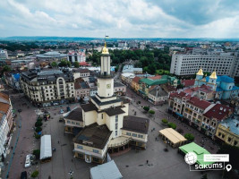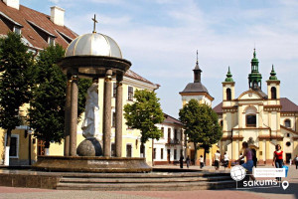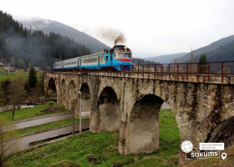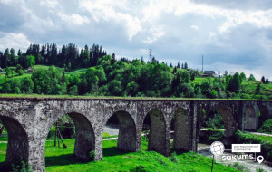

2 день

Говерла - найвища точка українських Карпат

Сніданок в готелі.
Переїзд в заповідне лісництво КНПП для сходження на г. Говерлу
Сходження на гору відбувається у супроводі професійного інструктора.
На найвищій вершині України хоча б раз у житті повинен побувати кожен! Хоч Говерла й височіє вище всіх Карпатських гір, сходження на неї в гарну погоду влітку не становить складнощів для будь-якої вікової категорії: на головну гору країни піднімаються навіть старші люди та діти. Звісно, сходження на двотисячник не схоже на прогулянку - доведеться добряче попотіти, але відносно невеликий перепад висоти й майже полога перша частина маршруту у затінку лісу значно полегшує підйом.
Діставшись до вершини, ви відчуєте себе справжнім володарем світу! Звідси відкриваються захопливі панорами на найвищі хребти Карпат Чорногірський хребет з Петросом та Попом Іваном, кам’янисті Горгани (Хом’як, Синяк, Довбушанку) та багато інших. Тільки на Говерлі в травні можна пограти в сніжки й помилуватись крокусами, а в червні-липні потрапити в справжню оранжерею рододендрону та сон-трави.
Повернення в готель. Вечеря.
Вільний час.

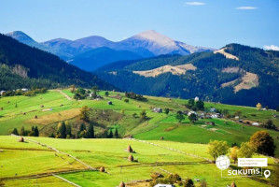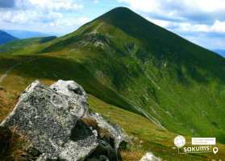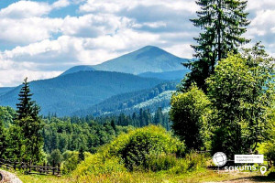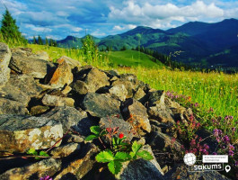

3 день

Мальовничі куточки Карпат

Сніданок. Виселення з готелю.
Прямуючи до Івано-Франківська, пропонуємо відвідати найпопулярніші екскурсійні локації даного маршруту (на вибір):
1) Переїзд в Криворівню, де ми знайомимося з музеєм Івана Франка, оглядаємо хату-гражду, де збереглися предмети побуту гуцулів. Вас здивує скромність обстановки, в якій Іван Франко написав свої найвідоміші твори.
Переїзд через Буковецький перевал у бік Косова.
2) Переїзд в Косів. Оглядова екскурсія по місту. Відвідування національного музею культури і побуту Гуцульщини. Вільний час на покупку сувенірів.
3) Екскурсія до восьмого чуда світу- Терношорської Лади – величезної кам’яної рукотворної скульптури стародавньої богині Лади, якій 40000 років - богині любові і краси, яка має, як вважається, потужну енергетику і надзвичайну силу, якою заряджає як жінок, так і чоловіків. Вона дає можливість жінкам завагітніти і народити. Це з давніх часів і дотепер є місцем паломництва подружніх пар. Тут «розкидані» й інші велетенські скелі, які нагадують тварин.
4) Екскурсія «Сріблясті Шешорські водоспади та мальовнича Пістинь», де по підвісному мосту, через широку річку можна пройти до найстарішої гуцульської дерев’яної церкви з благодатною аурою, покупатись в річці, піднятись смерековим лісом до цілющого гірського джерела, звідки відкривається неймовірна панорама Карпатських гір
5) Переїзд в Коломию. Ви ще не бачили музей «Писанки»? Це треба виправити, диво-музей занесений в книгу рекордів Гіннеса. Ви побачите справжні витвори мистецтва, зроблені умілими руками українських майстрів.
Обід в кафе чи колибі по одному з обраного маршруту
Повні вражень переїжджаємо до Івано - Франківська.
За наявності вільного часу - прогулянка вечірнім містом.
Трансфер на залізничний вокзал.
Відправлення до Києва.

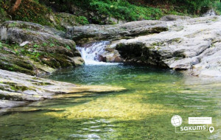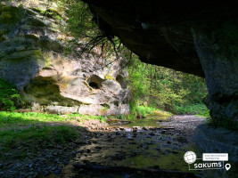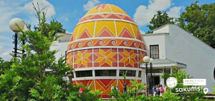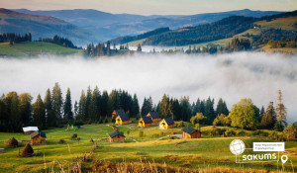

Вартість туру
Проживання/група | 10+1 | 15+2 | 30+3 | 40+4
Котеджний комплекс | 7850 грн | 7100 грн | 6050 грн | 5850 грн

Входить у вартість
- Проживання у комфортабельному котеджному комплексі;
- Харчування по програмі - 2-разове;
- Транспортне обслуговування по програмі;
- Екскурсійне обслуговування по програмі;
- Страхування на період туру.

Не входить у вартість
- Залізничний трансфер Київ – Івано-Франківськ - Київ: дорослі від 2300 грн., діти до 14 років - від 2100 грн. - купе, плацкарт - від 1400 грн/дор, 1200 грн/діти до 14 років). Квитки можна купити самостійно, обов'язково завчасно уточніть у менеджера номер поїзда. Увага! Вартість квитків може бути змінена Туроператором після придбання, внаслідок підняття тарифів, чи підтвердження УЗ дорожчого поїзда.
- Додаткове харчування – від 350 грн/комплекс;
- Вхідні квитки в екскурсійні об'єкти;
- Особисті витрати.

